**Праздник Осени**



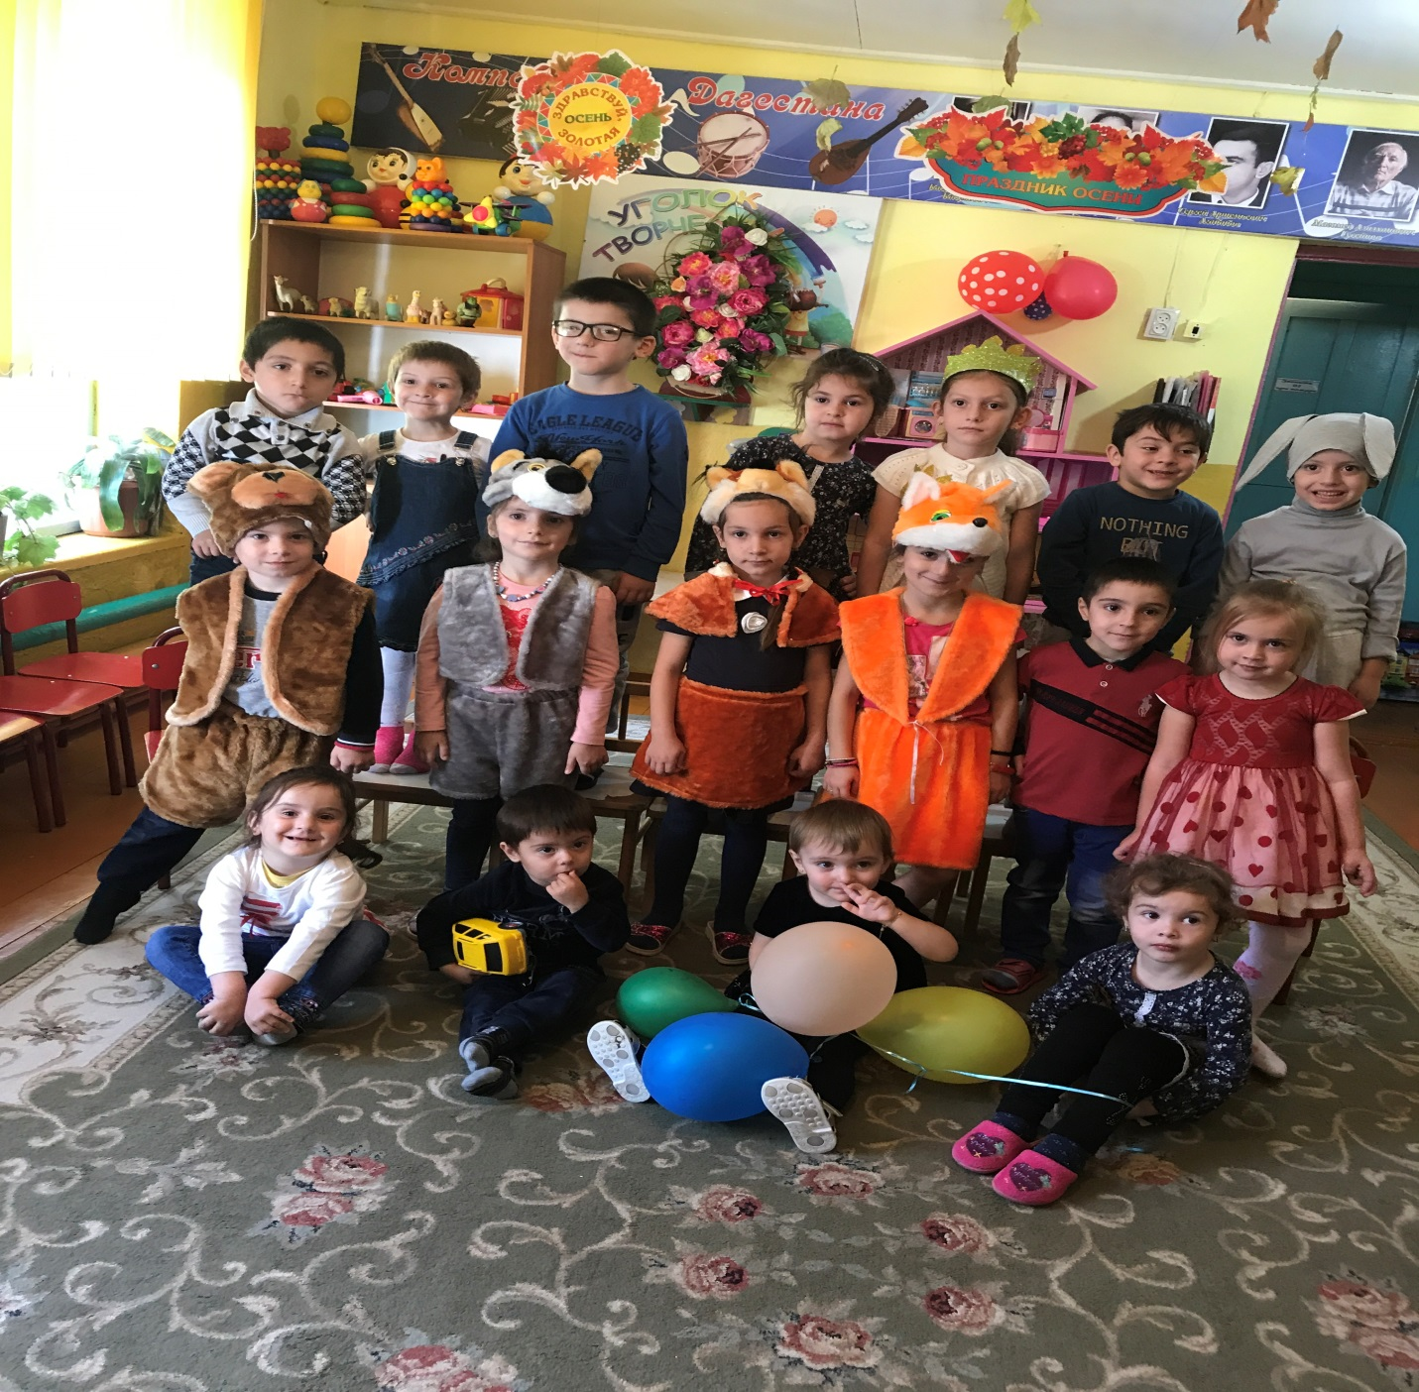

**Сценарий Праздник "Осени" в детском саду.**

**Описание:** сценарий осеннего праздника для разновозрастной группы в детском саду.  
**Цель:** создать праздничную атмосферу, эмоционально - положительный настрой у детей и присутствующих, вспомнить приметы осени, вызвать желание у каждого ребенка участвовать в играх.  
**Предварительная работа:** разучивание стихов, песен, танцевальных движений, сценок.   
Зал празднично украшен. На стене шары, разноцветные листья. Выставка поделок на осеннюю тематику.

**Ход мероприятия:**

***Под веселую музыку дети входят в зал, оформленный в виде осеннего леса***.

**Ведущий:** За окном настоящая осень. Она может быть разной: серой, в лохмотьях опадающей листвы, грустной, с тихим плачем мелкого дождя, с караванами улетающих птиц, а может быть пышной, яркой и нарядной. Вот о такой яркой, пышной осени мы сегодня и поговорим.

***Выходят 2 ребёнка с осенними листьями*.**

**1. Ребенок**   
Осень,  
**2 Ребенок**   
Осень,   
**1. Ребенок**   
Осень,   
**2. Ребенок**   
**Осень!  
Вместе:**   
Ты шумишь сухой листвой!   
**1. Ребенок**   
Осень,   
**2. Ребенок**   
Осень,   
**1. Ребенок**   
Осень,   
**2. Ребенок**   
Осень!  
**Вместе:**Наступает праздник твой!

***Стихи***

**1.** Снова в гости к нам пришла,  
Осень золотая.  
Литья с веточек летят,  
С ветерком играя.

**2.** Осень за окошком,  
Ходит не спеша.  
Листья на дорожках,  
Падают шурша. 

**3.** Осень – золотится,  
Девица - красавица.  
Всем ребятам осень,  
Очень сильно нравится!   
  
**Ведущая:** Вот и к нам пришла золотая волшебница осень. ( На ладони держит желтый лист)  
Желтый листик на ладони,  
Был когда-то он зеленый,  
К нам в окошко он влетел,  
Почему он пожелтел?  
У кого друзья не спросим,  
Скажут – наступила…  
**Хором:** Осень!

**4.** Осенью бывают   
Ясные деньки.  
Листики порхают  
словно мотыльки. 

**5.** Нити паутинки  
на кустах блестят,  
Льется на тропинку  
Желтый листопад. 

**6.**Закружила осень  
Рыжие метели,  
Золотые листья   
с кленов полетели. 

**7.** Дождинками - слезинками  
лишь небо моросит,  
А ветерок с листочками  
по улице бежит. 

**8.** Кроет уж лист золотой  
Влажную землю в лесу...  
Смело топчу я ногой  
Вешнюю леса красу. 

**9.** С холоду щеки горят;  
Любо в лесу мне бежать,  
Слышать, как сучья трещат,  
Листья ногой загребать! 

**10.** Осень к нам всегда приходит  
Праздник за собой приводит  
для ребят и для зверят —  
Веселиться каждый рад!  
Песню дружно запоем,  
Осень радовать начнем.

***Песня «Осень – золотая*».**  
**Ведущая:** Ребята, а какие приметы осени вы знаете?  
***Дети по очереди называют приметы осени*.   
Ведущая:** Да, ребята, осенью мало цветущих цветов. Мы сейчас вспомним, как нас радовали летом цветы, и покажем  
**Танец »Аленький цветок».**

**Ведущая:** Саля яблочки сажала и  
и водицей поливала. (развешивает яблоки)  
**(*Входит девочка Саля с лейкой в руке. Поливает яблоньку.)***

**Саля:** Вот и осень наступила,  
Яблочки позолотила.  
Буду яблочки срывать,  
Чтобы деток угощать.  
Ребята, я пойду за корзиной, а вас я прошу присмотреть за яблонькой, чтобы ее не обижали, чтобы яблочки не рвали.

***Саля уходит, появляется Медведь*.**

**Медведь:** Что за чудо вижу я? Яблонька - красавица!  
Съем-ка яблочко сейчас, мне оно понравится! **(*Хочет сорвать яблоко*)**

**Ведущая:** Ребята, давайте прогоним Мишку. Будем лаять как собаки, он испугается и убежит.  
***Дети имитируют лай собаки*.**

**Медведь:** Видно сторож здесь хорош,  
Еле ноги унесешь.  
Убегаю, убегаю, яблочки вам оставляю.  
**(*Медведь уходит, появляется Лиса*).**

**Лиса:** Что за чудо вижу я? Яблонька - красавица!  
Съем-ка яблочко сейчас, мне оно понравится*!* ***(Хочет сорвать яблоко)***

**Ведущая:** Ребята, давайте Лисичку будем пугать. Будем в ладони хлопать громко, она и убежит.  
***Дети громко хлопают в ладоши*.**

**Лиса:** Видно сторож здесь хорош,  
Еле ноги унесешь.  
Убегаю, убегаю, яблочки вам оставляю.  
***( Лиса убегает, появляется Белка*).**

**Белка:** Что за чудо вижу я? Яблонька - красавица!  
Съем-ка яблочко сейчас, мне оно понравится! **(Хочет сорвать яблоко)**  
**Ведущая:** Ребята, давайте и белку прогоним. Будем выть как волк – она и убежит.  
***(Дети воют УУУУУУ).***

**Белка:** Видно сторож здесь хорош,  
Еле ноги унесешь.  
Убегаю, убегаю, яблочки вам оставляю.  
**(*Белка убегает, появляется Зайчик*)**

**Зайчик:** Я – веселый зайчишка, ужасный трусишка!  
Быстро по лесу скакал, от лисицы убегал.  
Что за чудо вижу я? Яблонька - красавица!  
Съем- ка яблочко сейчас, мне оно понравится*!* ***(Тянется за яблоком)***

**Ведущая:** Ребята, давайте Зайку напугаем, будем шуметь как ветер, он испугается и убежит.  
***(Дети шумят шшшшшшш).***

**Зайчик:** Видно сторож здесь хорош,  
Еле ноги унесешь.  
Убегаю, убегаю, яблочки вам оставляю.  
***(Заяц, убегая, сталкивается с Таней.)***

**Саля**: Стой-ка, Заинька-дружок  
проходи-ка на лужок.  
всех зверюшек приглашаю.  
Но прежде, чем вас угощать,  
Прошу дружно станцевать.

**Ведущая:** Но, сначала звери нам расскажут, как они готовятся к зиме.  
***Звери рассказывают о том, как они готовятся к зиме.*  
Ведущая**: Осенние листья летят и кружатся,  
Дождем разноцветным на землю ложатся.  
А дети по лесу гуляли и листочки собирали.   
**(*Раздает детям листочки.)***

**Саля**: Осенние листочки красивые такие,  
Мы сейчас покажем танец с листочками своими.

**Танец с листьями.  
(*Под конец музыки, кладут листья на пол и встают на свои места.)***

**Ведущая**: Осень очень красиво раскрасила листья в разные цвета. Хотите с ними поиграть?  
**Игра «Собери листочки»**

**Появляется Осень**:  
Я – осень золотая, на праздник к вам пришла.  
Эти листики, ребята, я вам раздала.  
Сколько листьев золотых!   
Соберу скорей я их!  
**(*Ребята отдают Осени листья и рассказывают стихи*).**

**1.**Осень! Твой убор красив!  
Золотой на нем узор.  
Сарафан с цветной каймой,  
Полушалок с бахромой  
Разукрашен листьями  
и рябины кистями. 

**2.**Осенью бывают ясные деньки.  
Листики порхают, словно мотыльки.

**3.**Нити паутинки на кустах блестят,  
Льется на тропинку желтый листопад.  
**Хором**: Если день прозрачный, ясный,  
Осень, Осень - ты прекрасна!

**Осень**: Хвалите меня вы рано!  
Сад дождем я полила,  
Ветры буйные, туманы  
за собою привела!

**Дети**:  
Нам совсем не страшно  
бегать под дождем.  
Если дождик сильный,  
Зонтики возьмем! 

***Эстафетная игра «Дождик» (Чья пара быстрее убежит от дождя под зонтиком*)**

**Ведущая**: Молоды! Вот и показали мы, что не боимся дождя, ведь дождь приносит пользу, он помогает всему расти.  
Ребята, а ведь осень - это время сбора урожая. А что же мы убираем с огородов, вы скажете, отгадав загадки.  
  
Красный нос в землю врос,  
а зеленый хвост наружу.  
Нам зеленый хвост не нужен,  
нужен только красный нос **(помидор).**  
Летом - в огороде,  
свежие, зеленые,  
а зимою – в бочке,  
крепкие, соленые **(огурцы).**  
Только фея может этот  
Овощ превратить в карету **(тыква).**  
  
Прежде чем его мы съели,  
Все наплакаться успели **(лук).**  
  
Что копали из земли,  
жарили, варили,  
что в золе мы испекли,   
ели, да хвалили? **(картофель)**

Набирай скорее в миску, краснощекую **(редиску)**

Кто, ребята, не знаком с белозубым **(чесноком?)**  
  
Разве в огороде пусто, если там растет **(капуста).**

**Осень:** Молодцы, ребята! А теперь покажите, как вы умеете собирать урожай.

**Игра «Посади и собери урожай картошки».***(Играют по 5 детей: 1 делает ямки (раскладывает кольца), 2 сажает картошку (кладёт в каждое кольцо по картошке), 3 поливает (пробегает с лейкой), 4 собирает урожай (картошки в ведерко), 5 привозит на машине.)*

***Ведущая:*** *Ребята, а вы любите осень? А за что мы любим осень?   
(дети перечисляют достоинства осени)*

***Осень:*** *С вами весело играть,  
Песни петь и танцевать.  
Я за все благодарю,  
Детям яблочки дарю.  
( Осень передает ведущему корзину с яблоками).*

***Ведущая:*** *Мы потом их раздадим, всем по яблочку дадим.  
Спасибо тебе, Осень!*

***Дети:*** *Спасибо тебе, Осень,  
За щедрые подарки: (дети по очереди говорят и показывают подарки осени)  
За лист узорный яркий,  
За лесное угощенье,  
За орехи, за варенья,  
За бруснику, за калину  
и за спелую рябину.  
Мы спасибо говорим,  
Осень мы благодарим!*

***Танец «Осенний вальс».****Звучит музыка, праздник заканчивается. Всех приглашают на чаепитие.*

*.* 